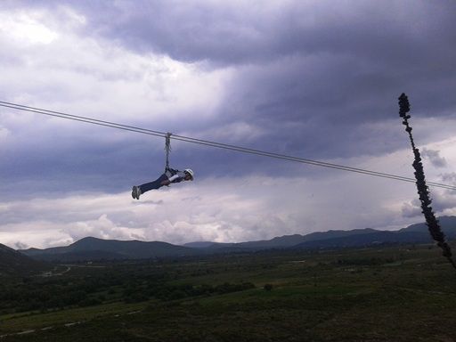

Programa de Educación Ambiental

del Centro Ecoturístico Grutas Xoxafi

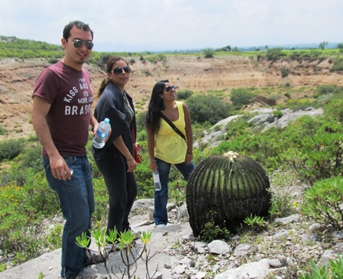

El Palmar, Municipio de Santiago de Anaya, Hidalgo

Junio 2012

dai-footer

## Presentación.

El ecoturismo no sólo genera beneficios a los pobladores de las comunidades anfitrionas por la derrama económica que los visitantes, sino también contribuye a diversos aspectos de su calidad de vida como fortalecer el orgullo local y el sentido de identidad y pertenencia, revalorizar el patrimonio cultural y natural de la localidad, la región y el país, vincular aspiraciones comunes inter-generacionales entre otros. Adicionalmente, los visitantes pueden descubrir que un centro ecoturístico además de ofrecer satisfacción a las necesidades de esparcimiento, ejercicio al aire libre, romper con la cotidianidad y la diversión, también ofrecen oportunidades para adquirir nuevas perspectivas de la relación de los seres humanos con la naturaleza, reconocer los vínculos estrechos entre calidad del medio ambiente y calidad de vida, despertar su interés por estilos de vida sustentables, descubrir soluciones prácticas a desafíos como el manejo del agua, conservación de la flora y la fauna, generación de energía con fuentes renovables y uso eficiente de la misma entre muchos otros temas. El ecoturismo, puede contribuir también puede contribuir a establecer diálogos y relaciones entre pobladores locales y visitantes a partir de cultivas intereses mutuos por temas como calidad ambiental y calidad de vida. Todos estos beneficios significativos deben ser gestionados por la empresa para hacerlos realidad.

La educación ambiental ha demostrado ser un enfoque apropiado para despertar la conciencia sobre diversos aspectos de la sustentabilidad, despertar el interés de las personas sobre los mismos tema, despertar la curiosidad por aprender más sobre temas de interés, facilitar la construcción de conocimientos, incrementar la perspectivas sobre problemáticas aparentemente complejas y provocar acciones a favor de soluciones en la vida cotidiana. Evidentemente, los contenidos, acciones educativas y los recursos educativos empleados tienen más éxito cuando éstos son orientados a audiencias específicas y formas específicas en la que estas audiencias reciben y procesan información de la sociedad y el medio ambiente.

En el Centro Ecoturístico Xoxafi desde su fundación ha estado estrechamente relacionado con acciones de educación ambiental y el fomento de conductas responsables de las personas hacia el medio ambiente. La aspiración de este programa de educación ambiental es maximizar los resultados de sensibilización, concientización y modificación de la conducta tanto de los miembros de la empresa, la comunidad de El Palmar y los visitantes. Esta aspiración se encuentra directamente relacionada con el objetivo de la empresa de ser un factor de desarrollo integral de la comunidad y ser un modelo de sustentabilidad para pobladores y visitantes. Este es el primer programa que organiza las actividades de educación ambiental y se espera que después de que sea aplicado durante dos años se haga una revisión del mismo con el propósito de mejorar los resultados del mismo

## Objeto del Programa de educación ambiental.

Promover a participación de la comunidad, los visitantes y los empleados de la empresa, haciendo especial énfasis a niños y jóvenes, en temas como: conservación y protección de flora y fauna silvestre, ahorro de energía, agua, reducción/separación de residuos sólidos y otros aspectos relacionados con la sustentabilidad.

## Objetivos específicos.

1. Sensibilizar a la población del Palmar, los empleados de el Centro Ecoturístico Grutas Xoxafi y los visitantes la consecuencias de la no acción y de los beneficios de llevar a cabo acciones a favor de la conservación, la protección de flora y fauna, ahorro de energía, uso responsable del agua, manejo de residuos sólidos, estilos de vida sostenibles
2. Mostrar soluciones prácticas que se han aplicado en el Centro Ecoturístico Grutas de Xoxafi para reducir impactos negativos en el medio ambiente y crear una empresa ambientalmente responsable.
3. Organizar actividades de vinculación de la comunidad del Palmar, los empleados del Centro Ecoturístico Grutas Xoxafi y los visitantes en las acciones de conservación que se realizan en dicho Centro Ecoturístico

## Enfoque del Programa de Educación Ambiental

## La educación ambiental se realizará mediante intervenciones educativas orientadas hacia las siguientes audiencias: niños, jóvenes y adultos de la comunidad de El Palmar, Niños, Jóvenes y adultos visitantes al Centro Ecoturístico Grutas de Xoxafi y a los socios y empleados del mismo centro. Adoptaremos un enfoque de educación ambiental no formal y de educación-acción. Es decir, se diseñaran y realizarán intervenciones educativas no escolarizadas y se fomentará que las audiencias reciban información, construyan nuevos conocimientos y lleven a cabo acciones que refuercen su conocimiento. En la siguiente figura se muestran algunas intervenciones educativas que componen este programa. En virtud de que se considera que este programa permanecerá a lo largo de varias temporadas, se considera que este será progresivo en el que las acciones de corto plazo (en los primeros dos años) tendrán el propósito de sensibilizar a la audiencia, mientras que las acciones de mediano plazo (en los años tres y cuatro de este plan) se fomentará la movilización de los participantes, finalmente las acciones de largo plazo (en 5 años o más) están orientadas a construir liderazgo local en la implementación de este programa.

|  |  |  |  |
| --- | --- | --- | --- |
| **Audiencia meta** | **Niños de la población de El Palmar (6-13 años)** | **Jóvenes de la Población de El Palmar (14-24 años)** | **Adultos de la Población de El Palmar** |
| Intervenciones educativas | Teatro guiñol (M)  La Mucimaleta viajera ( C )  Concursos de arte ( C )  Club ecológico infantil ( M ) | Voluntariado ambiental ( L )  Faenas ambientales trimestrales (M)  Concursos de arte ( C ) | Charlas comunitarias semestrales ( C )  Faenas ambientales trimestrales ( M ) |

## Actividades

A continuación se presenta una descripción de la manera de implementación de las intervenciones educativas en el corto plazo.

**Actividad: La Murcimaleta viajera**

Descripción. En colaboración con el Programa de Conservación de los Murciélagos de México grutas de Xoxafi aplicará el programa de sensibilización a niños en las escuelas respecto a la importancia de la conservación de poblaciones de murciélagos en la comunidad. La murcimaleta viajera es una iniciativa internacional que pretende conectar a personas de diferentes países respecto a la conservación de los murciélagos.

Población objetivo: Niños de las escuelas públicas en la comunidad de El Palmar.

Objetivos específicos: al finalizar la sesión, los participantes podrán:

* Describir la importancia ecológica de los murciélagos en general y en el valle del mezquital en particular.
* Diferenciar al menos tres tipos de hábitos alimenticios de los murciélagos presentes en el valle del mezquital.
* Expresar su apreciación acerca de la biología y ecología de los murciélagos en la región
* Participar en una red internacional de conservación de las poblaciones de murciélagos

Desarrollo: Las actividades se llevan a cabo en el salón de usos múltiples de la institución, allí se ofrece la bienvenida a los niños, a la maestra y a los padres de familia acompañantes. Se les habla a los asistentes sobre el año internacional de los murciélagos, del proyecto de la Murcimaleta Viajera, y se invita a los niños a participar con sus dibujos para que niños de otros lugares y países conozcan de este hermoso proyecto.

Para iniciar las actividades se les proyecta el video de **“Los Murciélagos de Latinoamérica”** y luego se les hace una presentación sobre los murciélagos de las Grutas Xoxafi. Posteriormente los participantes ven un reportaje audiovisual que un canal de televisión hizo de las Grutas para darlas a conocer.

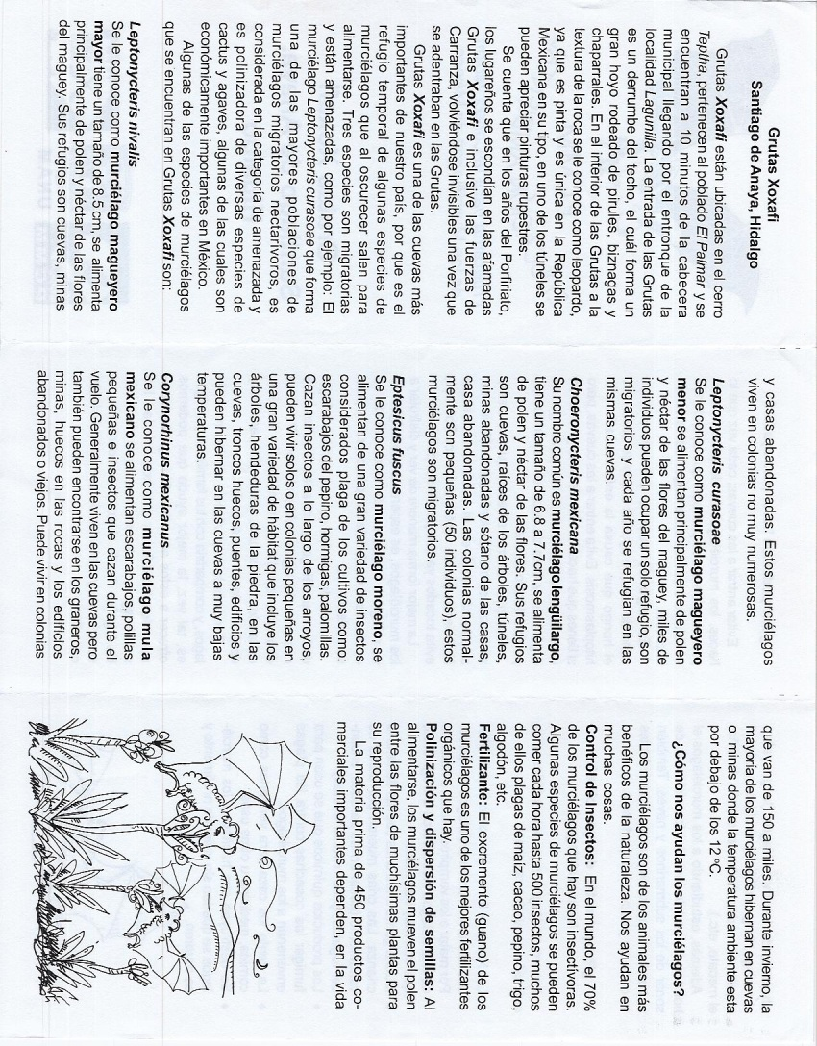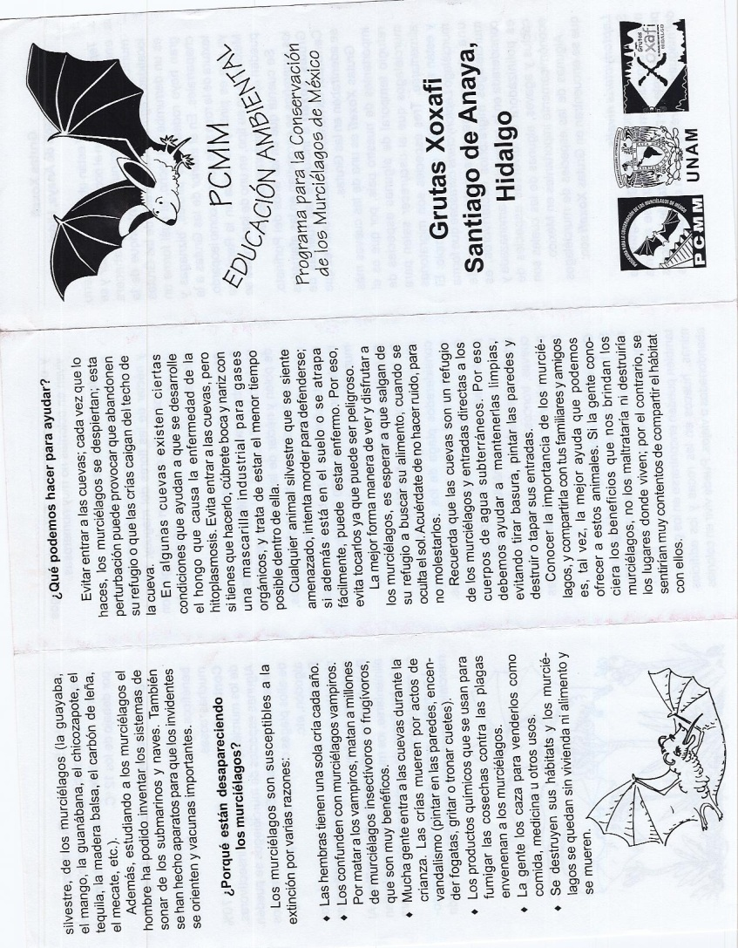Finalmente los niños hacen dibujos relacionados con los murciélagos, su forma de vida y todo lo que habían observado y aprendido de las Grutas Xoxafi y de su comunidad. Los mejores dibujos son seleccionados para incluirse en la Murcimaleta Viajera.

**Figura 1. Ejemplos de material didáctica de la murcimaleta**

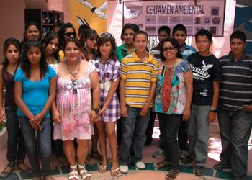**Actividad: Concursos de arte.**

Descripción: Mediante representaciones artísticas que incluyen música, dibujo, pintura, videos cortos, fotografía, oratoria, entre otros, se invita a niños y jóvenes de la comunidad de el Palmar a expresar su conocimiento, percepción y preocupaciones sobre la situación del medio ambiente en general y en particular sobre el tema que cada año se elegirá que puede incluir pero no se limita a: conservación de la biodiversidad, uso eficiente del agua, eficiencia energética. Los trabajos son presentados ante un grupo de personas que califican diversos aspectos de los mismos.

Población Objetivo: Se realizarán concursos dirigidos a niños de 8-12 años y jóvenes de hasta 18 años de edad.

Objetivos específicos: Al finalizar los eventos, los participantes:

* Recopilarán información relevante sobre el tema y a partir de ella, hacer una representación artística según los términos de la convocatoria.
* Compartirán información acerca del tema que han elegido destacando originalidad de las fuentes de información así como el trato artístico de la misma.
* Serán desafiados a exponer sus trabajos frente a otras personas de su misma edad y frente a diferentes audiencias.
* Contrastarán la información recopilada con al menos otra región en México.

Desarrollo: Una vez al año, se formará un grupo que se encargue de la realización de los concursos. El grupo organizador estará liderado por Grutas de Xoxafi y adicionalmente podrá contar con presencia de representantes de las escuelas, el H. Ayuntamiento y grupos académicos. El grupo organizador planificará y llevará a cabo los concursos, realizándose cada año idealmente en una fecha pre-establecida. El grupo organizador definirá un tema distinto cada año y una representación artística distinta que puede incluir las que se muestran a continuación, también identificará los premios, el calendario del proceso y publicará una convocatoria a participar. La convocatoria se dará a conocer colocando anuncios en espacios públicos y además con algunas visitas a escuelas. Idealmente se buscará que además de niños y jóvenes otros miembros de la comunidad participen observando los trabajos de arte y emitiendo una opinión sobre los mismos

|  |  |
| --- | --- |
| **Representación artística en los concursos para niños** | **Representación artística en los concursos para jóvenes** |
| Dibujo | Pintura mural |
| Canciones | Canciones |
| Pintura mural | Fotografía |
|  | Cortometraje y video |
|  | Oratoria |

La convocatoria deberá ofrecer un periodo de tiempo razonable para que los participantes investiguen y produzcan sus obras de arte. Es deseable que, de ser posible las obras sean expuestas a la comunidad y a los visitantes para que puedan emitir también opiniones sobre las obras. Eventualmente, es posible que los visitantes y miembros de la comunidad puedan emitir una votación sobre las obras. Finalmente se considerará tener una ceremonia de premiación en un evento público. El grupo organizador también puede organizar exposiciones colectivas de los mejores trabajos realizados a lo largo de varios años, así como promover intercambios con iniciativas similares en otras regiones y países.

A continuación se presentan ejemplos de posibles bases para las modalidades de representación artística mencionadas anteriormente.

a . Safari fotográfico b. Oratoria

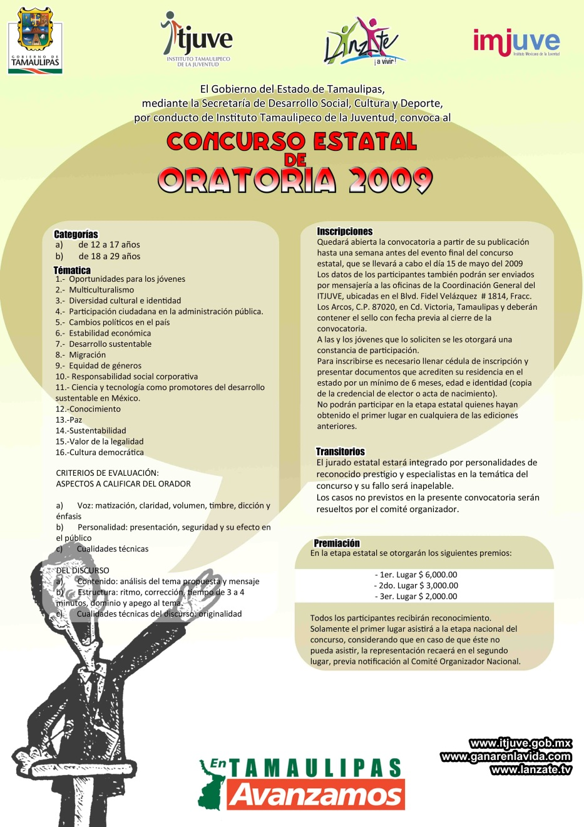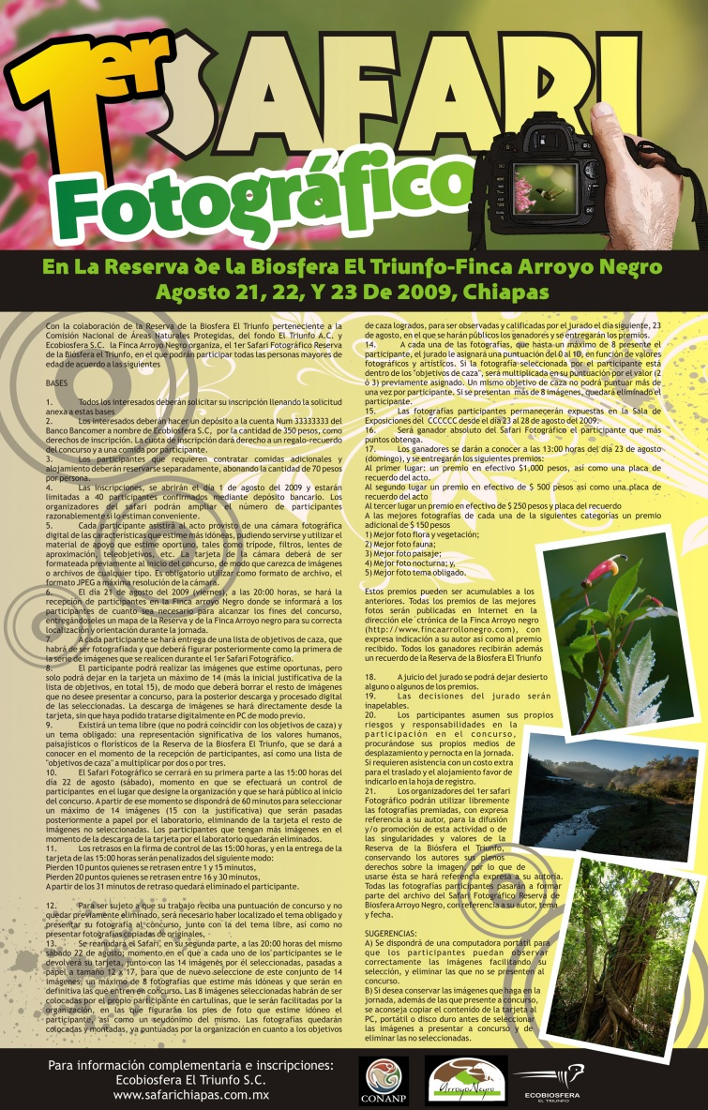

1. Cortometraje y video



**Charlas comunitarias semestrales.**

Descripción. Mediante la participación tanto de expertos locales (como los guías locales de la empresa) como de externos, la empresa organizará la presentación de una plática de 1-2 horas de duración sobre algunos de los siguientes temas: Uso racional del agua y tecnologías para la recolección de agua de lluvia, Generación de energía de fuentes renovables, Conservación de la biodiversidad, La flora y fauna endémica en el valle del mezquital, entre otros.

Población objetivo: Hombres y mujeres adultos de la comunidad, empleados de la empresa

Objetivos específicos: Al finalizar cada una de las charlas, los participantes

* Adquirirán nuevas perspectivas sobre aspectos de su vida cotidiana y las grandes preocupaciones ambientales regionales, nacionales y globales.
* Identificarán soluciones sociales y tecnológicas a los retos ambientales actuales.
* Descubrirán iniciativas y acciones de conservación emprendidas por comunidades alrededor de la región y del país.

Desarrollo: Al menos en dos ocasiones a lo largo del año, la empresa invitará a especialistas locales y externos a participar en la preparación de charlas con una duración no mayor a las 2:00 horas. Con un lenguaje ameno y apoyado de representaciones, metáforas, animaciones, analogías, se ilustre a los asistentes tanto las dimensiones de una problemática en particular, como los retos, oportunidades y experiencias sobre posibles soluciones. El enfoque principal de la charla es la interpretación de acciones colectivas a favor de la conservación. Los mensajes cotidianos en estas charlas están relacionados con El poder colectivo para resolver problemas complejos, Las acciones locales sincronizadas con esfuerzos regionales logran transformaciones profundas y duraderas. Además de presentar información en estas sesiones se buscará la participación de los asistentes incorporando su propia visión e interpretación de los temas analizados.

## Criterios de éxito del programa:

Este programa será exitoso en la medida en que contribuya a:

* Incrementar la comprensión de las audiencias meta acerca de los desafíos ambientales presentes en la localidad y en la región.
* Promover acciones de los asistentes a favor de las acciones locales de conservación, restauración y desarrollo local armónico con la naturaleza.
* Crear un sentimiento de orgullo y pertenencia tanto por los recursos naturales existentes en la comunidad, el patrimonio cultural de la región y las acciones emprendidas por la empresa.
* Incrementar le número de personas que participan en las acciones de educación ambiental.
* La construcción de valores asociados a la conservación de la naturaleza y el desarrollo sustentable.

Para observar el cumplimiento de estos criterios cada año se realizará una evaluación del programa para lo cual se recopilará información anecdótica de los resultados de este programa. Resultado de esta evaluación se realizarán los ajustes pertinentes.